Федеральное бюджетное образовательное учреждение высшего образования
«Воронежский государственный университет инженерных технологий»

Отчет
Практическая работа № 3
Моделирование простейших СМО с очередями

Выполнил: студент группы У-226 Переверзев Ю.В.

Воронеж 2025
Цель работы: Изучение средств языка GPSS для моделирования простейших СМО с очередями.

Ход работы
Первое задание.
Изменить задание из практической работы №2 добавив очереди к устройствам К1-К5. С равномерным распределением между устройствами. И без удаления на 5 устройстве. Обработать 500 транзактов и в течении 8 часов.
В листинге 1 находится код, описывающий обработку 500 транзактов, а на рисунке 1 отчет работы кода.

Листинг 1 – Код симуляции обработки 500 транзактов
K2 STORAGE 2
K4 STORAGE 3
K5 STORAGE 4
QUEUE1 EQU 1
QUEUE2 EQU 2
QUEUE3 EQU 3
QUEUE4 EQU 4
QUEUE5 EQU 5

GENERATE 5,3
TRANSFER BOTH,BK1,BK2

BK1 QUEUE QUEUE1
SEIZE K1
DEPART QUEUE1
ADVANCE 15,6
RELEASE K1
TRANSFER ,BK34

BK2 QUEUE QUEUE2
ENTER K2
DEPART QUEUE2
ADVANCE 20,5
LEAVE K2

BK34 TRANSFER BOTH,BK3,BK4

BK3 QUEUE QUEUE3
SEIZE K3
DEPART QUEUE3
ADVANCE 35,8
RELEASE K3
TRANSFER ,BK5

BK4 QUEUE QUEUE4
ENTER K4
DEPART QUEUE4
ADVANCE 20,4
LEAVE K4

BK5 QUEUE QUEUE5
ENTER K5
DEPART QUEUE5
ADVANCE 10,3
LEAVE K5

OUT TERMINATE 1
START 500

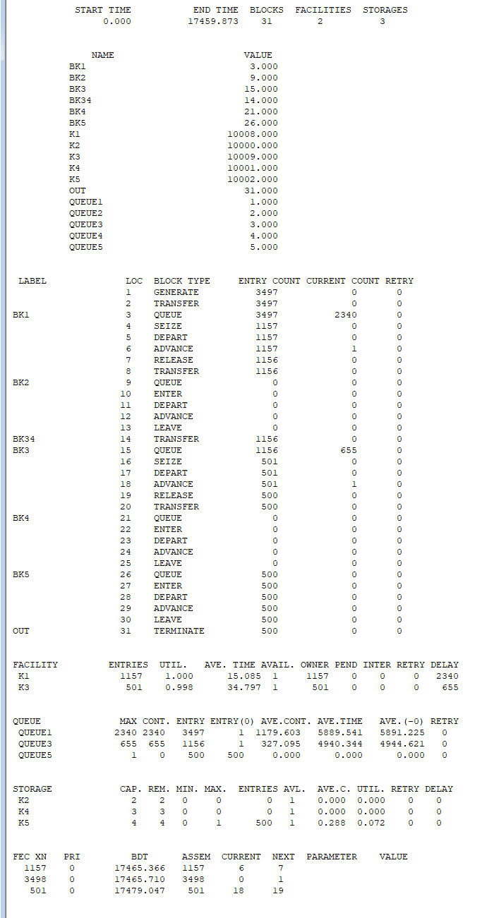

Рисунок 1– Отчет работы симуляции

В листинге 2 находится код, описывающий обработку в течении 8 часов, а на рисунке 2 отчет работы кода.
Листинг 2 – Код симуляции обработки транзактов в течении 8 часов
K2 STORAGE 2
K4 STORAGE 3
K5 STORAGE 4
QUEUE1 EQU 1
QUEUE2 EQU 2
QUEUE3 EQU 3
QUEUE4 EQU 4
QUEUE5 EQU 5

GENERATE 5,3
TRANSFER BOTH,BK1,BK2

BK1 QUEUE QUEUE1
SEIZE K1
DEPART QUEUE1
ADVANCE 15,6
RELEASE K1
TRANSFER ,BK34

BK2 QUEUE QUEUE2
ENTER K2
DEPART QUEUE2
ADVANCE 20,5
LEAVE K2

BK34 TRANSFER BOTH,BK3,BK4

BK3 QUEUE QUEUE3
SEIZE K3
DEPART QUEUE3
ADVANCE 35,8
RELEASE K3
TRANSFER ,BK5

BK4 QUEUE QUEUE4
ENTER K4
DEPART QUEUE4
ADVANCE 20,4
LEAVE K4

BK5 QUEUE QUEUE5
ENTER K5
DEPART QUEUE5
ADVANCE 10,3
LEAVE K5

OUT TERMINATE
GENERATE 480
TERMINATE 1
START 1
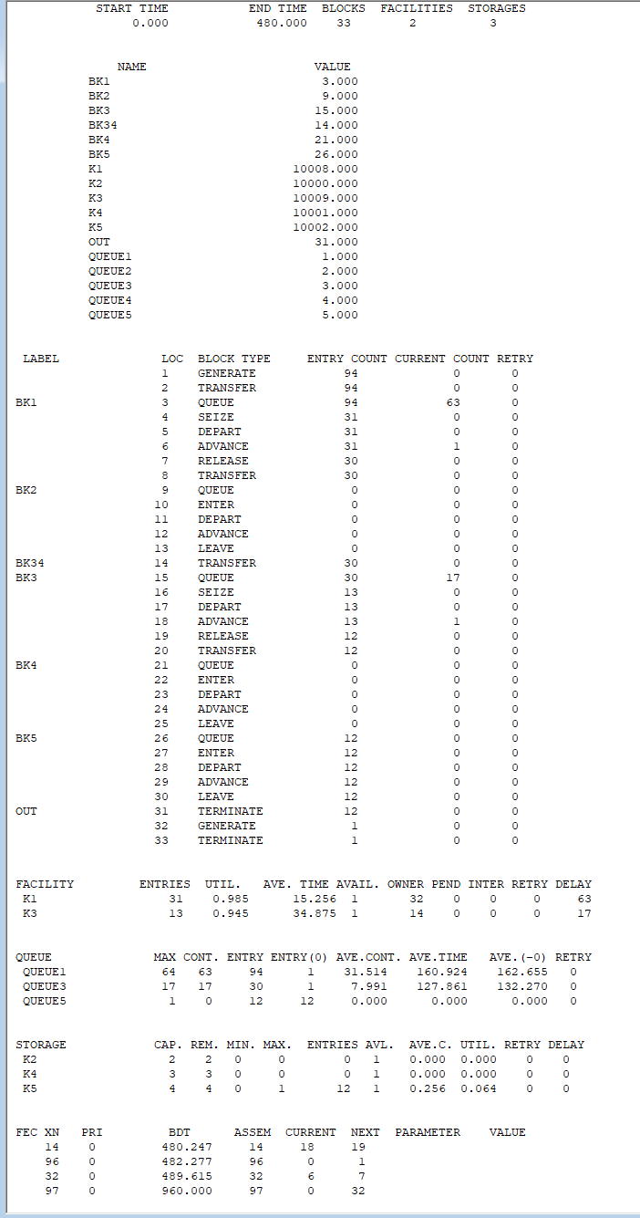

Рисунок 2– Отчет работы симуляции

Второе задание.
Модель, где количество генераций транзактов равно 3, ограничить очереди 5 местами с помощью TEST, организовать подсчет покинувших систему с каждой очереди. Моделировать в течении 12 часов.
В листинге 3 описан код симуляции, а на рисунке 3 изображен отчет симуляции.

Листинг 3 – Код симуляции
GENERATE 30,4
TEST GE Q$INPUT_QUEUE,5,PROCESS_INPUT

EXIT1 TERMINATE
PROCESS_INPUT QUEUE INPUT_QUEUE
SEIZE PROCESSOR1
DEPART INPUT_QUEUE
ADVANCE 200,50
RELEASE PROCESSOR1
TERMINATE

GENERATE 20,6
TEST GE Q$ANALYZE_QUEUE,5,ANALYZE_DATA
EXIT2 TERMINATE
ANALYZE_DATA QUEUE ANALYZE_QUEUE
SEIZE ANALYZER
DEPART ANALYZE_QUEUE
ADVANCE 150,30
RELEASE ANALYZER
TERMINATE

GENERATE 40,8
TEST GE Q$OUTPUT_QUEUE,5,GENERATE_OUTPUT
EXIT3 TERMINATE
GENERATE_OUTPUT QUEUE OUTPUT_QUEUE
SEIZE PRINTER
DEPART OUTPUT_QUEUE
ADVANCE 350,90
RELEASE PRINTER
TERMINATE

GENERATE 720
TERMINATE 1
START 1

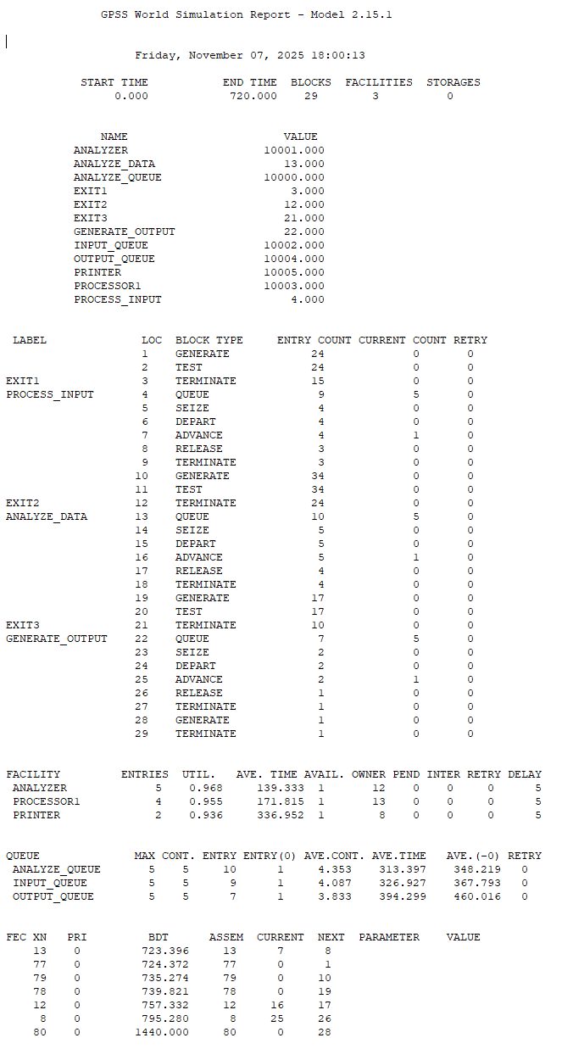

Рисунок 3– Отчет работы симуляции
Вывод: Изучил средства языка GPSS для моделирования простейших СМО с очередями.

